**20250609 中六班**

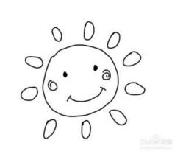

Daily life



**「来园情况」**

星期一如约而至，孩子们也冒着蒙蒙细雨来到了幼儿园。他们的情绪都很不错，带着笑容，和同伴、老师打招呼，礼貌而有朝气。

今天共来园19人，3人请假，其中两人病假。期待宝贝们早日恢复哦！

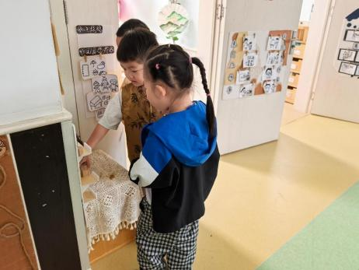 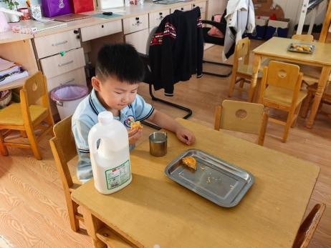

**「区域游戏」**

早晨有点细雨，因此我们延长了区域游戏时间。孩子们一样很开心，纷纷选择喜欢的区域进行游戏。科探区中的孩子将磁力小车和磁力魔方结合在一起游戏，化身为运输员，开车负重前行；自然材料区变成了美食聚集地，孩子们用各种材料制作美餐；美工区的孩子按照自己的想法制作安静书、雨伞等，还进行了买卖；益智区的小朋友也在挑战着各种不同的游戏……

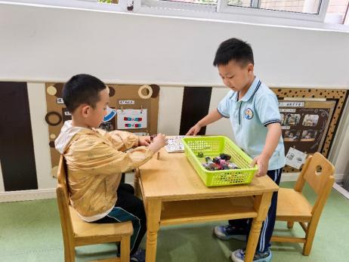 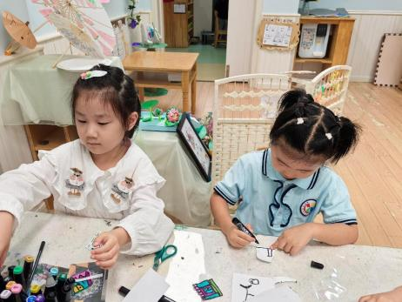 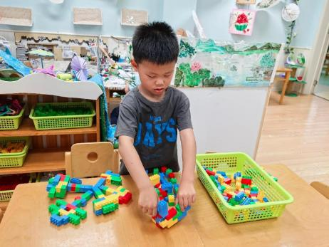 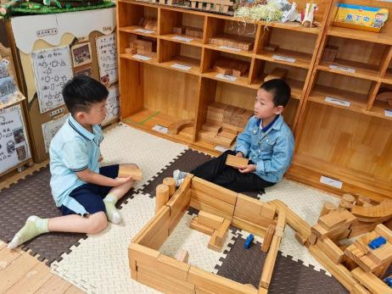 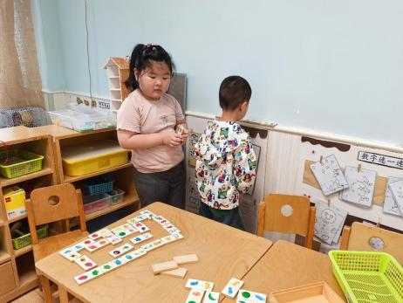 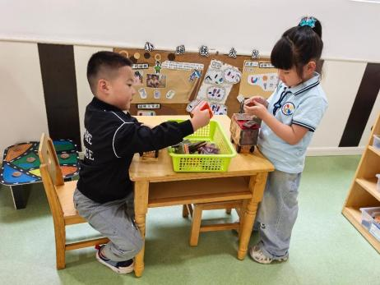

**「集体活动——数学：认识椭圆形」**

这是一节认识图形的数学活动。椭圆形是由[圆形](https://baike.baidu.com/item/%E5%9C%86%E5%BD%A2/6643442" \t "https://baike.baidu.com/item/%E6%A4%AD%E5%9C%86%E5%BD%A2/_blank)变成的长圆形，比圆形扁。叶片中部宽而[两端](https://baike.baidu.com/item/%E4%B8%A4%E7%AB%AF/15451" \t "https://baike.baidu.com/item/%E6%A4%AD%E5%9C%86%E5%BD%A2/_blank)较狭，两侧叶缘成弧形，称为[椭圆形叶](https://baike.baidu.com/item/%E6%A4%AD%E5%9C%86%E5%BD%A2%E5%8F%B6/10102124" \t "https://baike.baidu.com/item/%E6%A4%AD%E5%9C%86%E5%BD%A2/_blank)。在同一平面上，固定两点到另一点距离之和相等的点的[集合](https://baike.baidu.com/item/%E9%9B%86%E5%90%88/2908117" \t "https://baike.baidu.com/item/%E6%A4%AD%E5%9C%86%E5%BD%A2/_blank)叫椭圆形。本活动通过对比圆形和椭圆形的不同之处，引导幼儿逐步发现椭圆形是怎样的，在了解椭圆形特征的基础上，能认识并找出椭圆形。

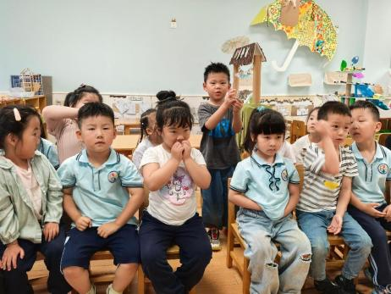 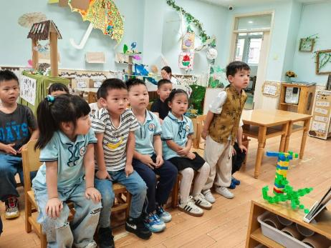 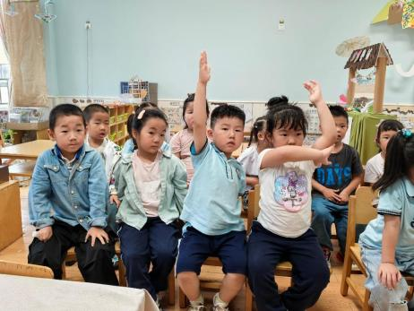 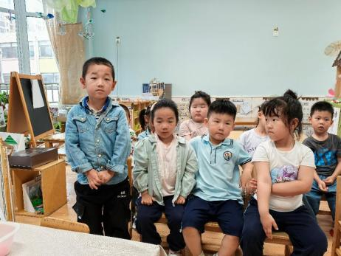 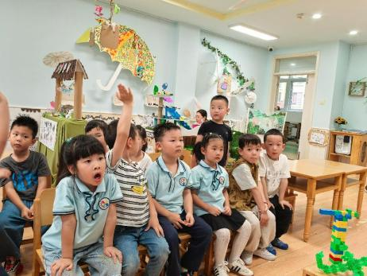 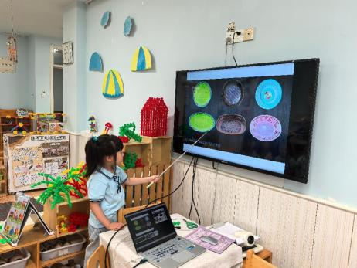

**「日常生活观察」**

|  |  |  |  |  |  |  |  |  |
| --- | --- | --- | --- | --- | --- | --- | --- | --- |
| **序号** | **姓名** | **入园情绪** | **早点** | **午餐** | | | **午睡** | **午点** |
| **饭菜汤** | **桌面整洁** | **筷子使用** |
| 1 | 方张羽 | √ | √ | ⭕ | √ | √ | √ | ⭕ |
| 2 | 王韵涵 | √ | √ | √ | √ | √ | √ | √ |
| 3 | 杨子熠 | √ | √ | ⭕ | √ | √ | √ | ⭕ |
| 4 | 程桢雯 | √ | √ | √ | √ | √ | √ | ⭕ |
| 5 | 林清姝 | √ | √ | √ | √ | √ | √ | √ |
| 6 | 南羽晞 | √ | √ | √ | √ | √ | √ | √ |
| 7 | 郭慕芸 | √ | √ | √ | √ | √ | √ | √ |
| 8 | 马筱萌 | 请假 |  |  |  |  |  |  |
| 9 | 许晨依 | √ | √ | √ | √ | √ | √ | ⭕ |
| 10 | 韩泽霖 | √ | √ | √ | ⭕ | √ | √ | √ |
| 11 | 任俊晟 | √ | √ | √ | ⭕ | √ | √ | √ |
| 12 | 顾宇浩 | 请假 |  |  |  |  |  |  |
| 13 | 魏书宇 | √ | √ | √ | √ | √ | √ | √ |
| 14 | 冯逸凡 | √ | √ | √ | √ | √ | √ | √ |
| 15 | 鞠奕鸿 | 请假 |  |  |  |  |  |  |
| 16 | 徐佑恒 | √ | √ | √ | ⭕ | √ | √ | √ |
| 17 | 庄溢 | √ | √ | √ | √ | √ | √ | √ |
| 18 | 赵天睿 | √ | √ | √ | √ | √ | √ | √ |
| 19 | 朱圣庆 | √ | √ | √ | √ | √ | √ | √ |
| 20 | 李宇航 | √ | √ | √ | √ | √ | √ | √ |
| 21 | 施咏欣 | √ | √ | √ | √ | √ | √ | √ |
| 22 | 沈旭 | √ | √ | √ | √ | √ | √ | √ |

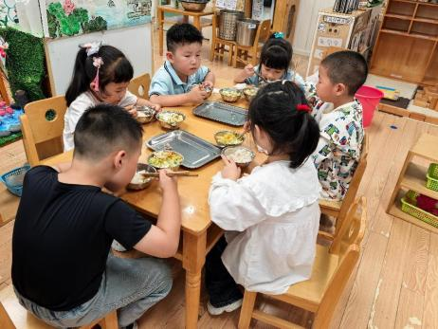 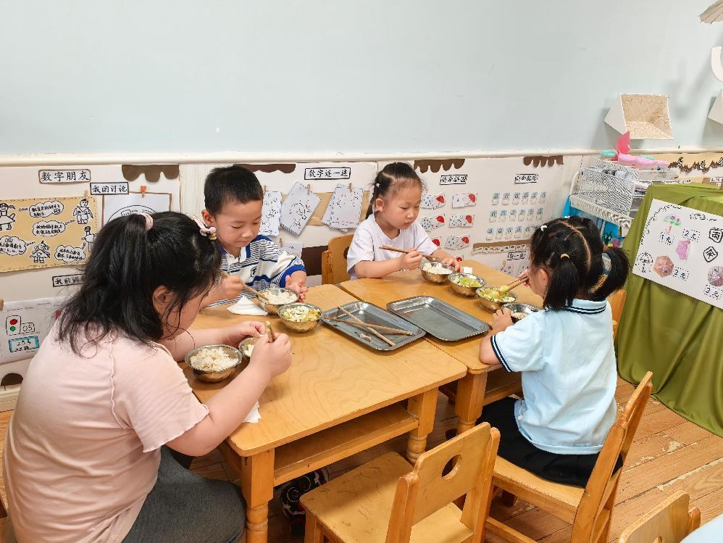

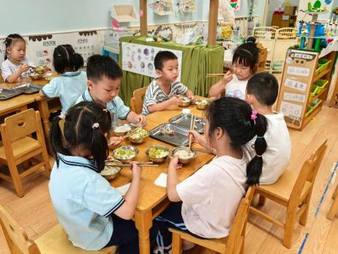 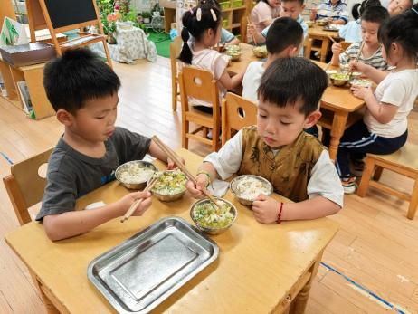

**「温馨提示」**

1.今天我们将统计2025年秋学期幼儿在园人数，如有转学等特殊情况，请私聊老师哦！